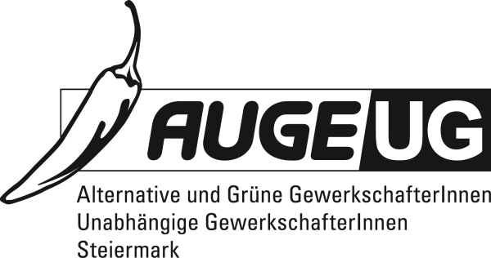

**Antrag 4**

an die 12. Vollversammlung vom 12. 4. 2018

der Kammer für Arbeiter und Angestellte für Steiermark

**Keine Verschlechterung der Zumutbarkeitsregeln für Erwerbslose**

Während die Europäische Zentralbank (EZB) und der Internationale Währungsfonds (IWF) im Jahr 2017 auf eine „verhaltene Lohnentwicklung in der Eurozone hingewiesen“ haben, versucht die Regierung in Österreich Lohndumping zu betreiben, indem sie die Zumutbarkeitsbestimmungen verschärfen will. Politisch verkauft sollen diese Wünsche mittels „Anreizen“ für die „vielen arbeitsunwilligen Erwerbslosen“. Anstelle von Investitionen in neue Arbeitsplätze oder mittels Arbeitszeitverkürzung einen Beitrag zu leisten für die (bislang) gesetzlich vorgeschriebene Vollbeschäftigungspolitik, sollen zumutbare Wegstrecken zeitlich verlängert und Berufs- sowie Entgeltschutz gesenkt oder sogar aufgehoben werden. Was ist die Folge davon, wenn derlei "Anreize" umgesetzt werden, um jeden Job anzunehmen? Solcherart neoliberale Maßnahmen fördern [Lohndumping](https://twitter.com/hashtag/Lohndumping?src=hash) und stehen mittlerweile auch dem vom [IWF](https://twitter.com/hashtag/IWF?src=hash) propagierten Ansatz für mehr Wirtschaftswachstum entgegen.

Eine Politik, die den Interessen der Arbeitnehmerinnen und Arbeitnehmern dienen soll, muss den Druck auf Arbeitslose reduzieren, auch um die Einkommen der leistenden Mitte in der Gesellschaft nicht zu gefährden.

**Die Vollversammlung der Kammer für Arbeiter und Angestellte für Steiermark fordert daher die Bundesregierung auf, von einer Verschlechterung der Zumutbarkeitsregeln für Erwerbslose Abstand zu nehmen.**

Für die Fraktion der AUGE/UG

Ursula Niediek

Fraktionsvorsitzende Graz, den 5. 4. 2018